需求说明：
BIB的DUT状态显示需要分别对应自动机界面及客户界面
实施方案：
BIB的界面上分两部分对应 一部分对应客户软件 一部分对应自动机，通过按钮切换，同时支持一键切换所有bib的显示状态。
自测说明：
软件支持一键切换所有bib的显示，如图所示：
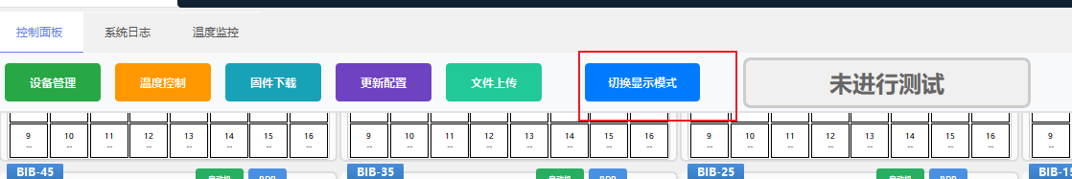软件默认显示为客户软件相适配的页面，也就是逻辑位置，如图所示：
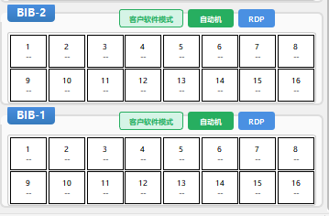
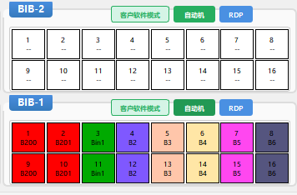
点击自动机按钮后，可以切换为自动机视图，此时为物理位置的分BIN显示，如图所示：
